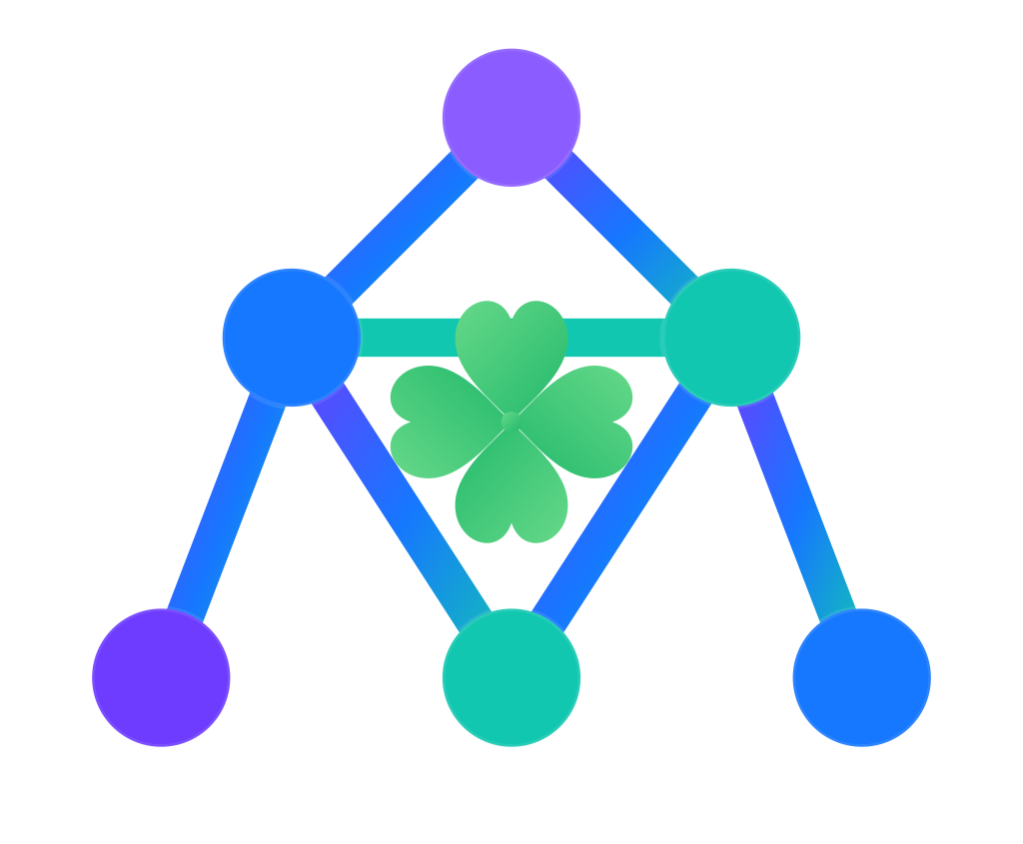

LotoAtlas — Brandbook
v0.3 — Dark First (baseado na v0.2 aprovada e geometricamente corrigida)

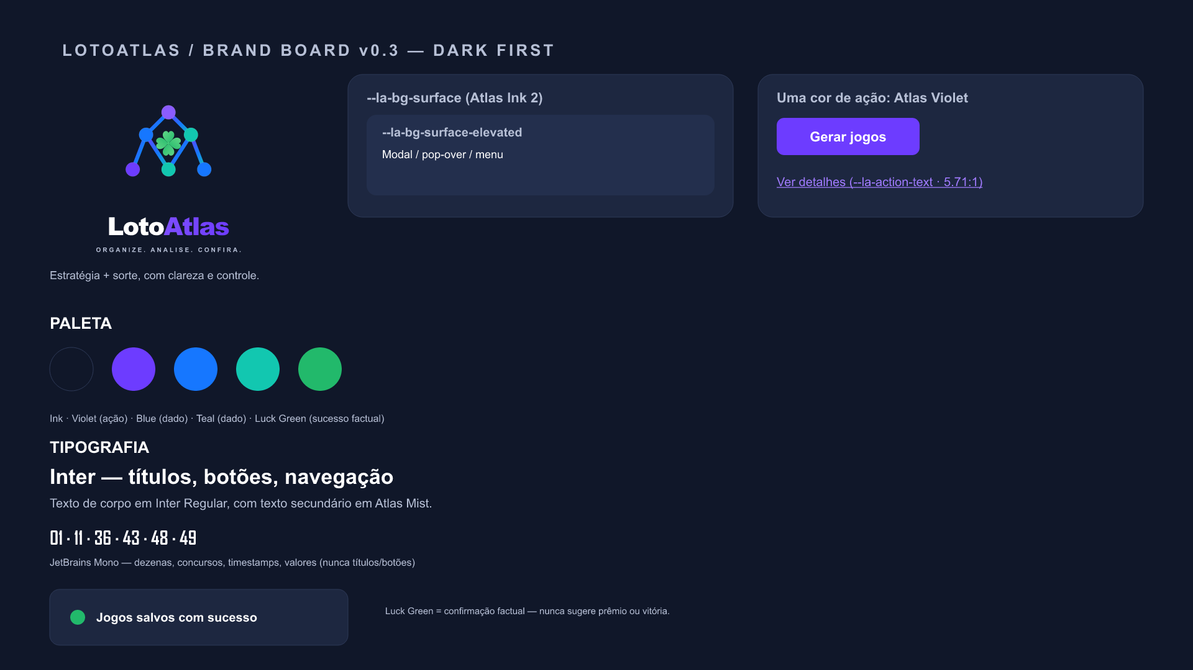
Brand board — tema escuro (v0.3)

LotoAtlas — Brandbook Content Master v0.3
Documento-fonte que consolida a estratégia verbal e visual do pacote.

O que mudou na v0.3
Esta versão evolui as regras de aplicação de UI a partir da v0.2 aprovada e geometricamente corrigida — não redesenha a identidade. Mudam apenas: sistema de cores (tema escuro por padrão, papéis semânticos, correção de acessibilidade), tipografia (adição de JetBrains Mono para dados) e aplicação de marca na UI (componentes reescritos em torno do produto escuro). Todo o restante deste documento — estratégia de marca, sistema de logo (incluindo a geometria corrigida do trevo), tom de voz, iconografia, social, app icon/favicon, naming/legal, checklist, personas, mensagens e guardrails de monetização — permanece o mesmo da v0.2.

LotoAtlas — Estratégia de Marca v0.2

Essência
Clareza para explorar possibilidades.
LotoAtlas combina raciocínio, organização e o componente inevitável da sorte. A marca não promete prever sorteios nem aumentar magicamente as chances de uma combinação individual.

Propósito
Ajudar pessoas a organizar, analisar e acompanhar seus jogos de loteria com mais clareza, método e responsabilidade.

Promessa de marca
Transformar uma experiência normalmente guiada por impulso ou superstição em uma experiência mais organizada, transparente e compreensível.

Posicionamento
Para adultos que jogam loterias e querem tomar decisões com mais organização e informação, LotoAtlas é uma plataforma digital de estratégias, carteiras, histórico e conferência que torna regras e resultados compreensíveis sem vender previsão ou certeza.

Pilares
- Clareza — explicar o que acontece e por quê.
- Método — estruturar escolhas e comparações.
- Controle — dar ao usuário visibilidade sobre carteira, histórico e resultado.
- Responsabilidade — evitar claims enganosos e glamourização do jogo.

Arquétipos
Primário: Sábio (70%)
Conhecimento, explicação, lógica, transparência.
Secundário: Explorador (30%)
Descoberta, possibilidades, autonomia e curiosidade.

Personalidade
- inteligente, não pedante;
- objetiva, não fria;
- segura, não autoritária;
- moderna, não cripto/cassino;
- otimista, não promissora;
- responsável, não moralista.

Tagline principal
Organize. Analise. Confira.

Mensagem de apoio
Estratégia com mais clareza para os seus jogos.

Ideia visual
Estratégia + sorte.
A rede geométrica representa método, organização e relação entre jogos. O trevo representa sorte, reconhecendo que o acaso continua fazendo parte da categoria.

LotoAtlas — Sistema de Logo

Conceito
O símbolo une dois códigos:
- rede / letra A / mapa: estratégia, carteira, relação entre números e direção;
- trevo central: sorte e reconhecimento imediato da categoria.
O trevo é propositalmente secundário. A marca deve comunicar primeiro método e clareza, não promessa de ganho.

Assinaturas

Primária horizontal
Usar em header de site, apresentações, documentos, parcerias e materiais com espaço horizontal.

Secundária vertical
Usar em capas, peças sociais, apresentações e materiais institucionais.

Símbolo isolado
Usar em avatar, app icon, favicon, badges e espaços pequenos.

Monocromática
Usar apenas quando impressão, gravação ou limitação técnica impedir uso da versão colorida.

Área de proteção
Defina x como o diâmetro de um nó externo do símbolo. Preserve ao redor de toda assinatura no mínimo 1x de espaço livre.

Tamanho mínimo recomendado
- logo horizontal digital: 120 px de largura;
- logo horizontal impresso: 30 mm de largura;
- símbolo digital: 32 px;
- favicon/micro mark: usar versão simplificada abaixo de 32 px.

Fundos
Preferir:
- off-white;
- branco;
- Atlas Ink (#101729).
Em fundos fotográficos, utilizar apenas quando houver contraste suficiente e área visual limpa.

Usos incorretos
Não:
- alterar proporções;
- inclinar;
- aplicar sombras pesadas;
- trocar cores arbitrariamente;
- remover o trevo da assinatura oficial sem usar variante aprovada;
- transformar o trevo em elemento maior que a rede;
- adicionar cifrão, moedas, notas ou jackpot ao símbolo;
- usar efeitos 3D/cassino;
- usar cores oficiais de uma modalidade como identidade corporativa principal;
- colocar texto muito próximo da marca.

Nota de produção
Os SVGs deste pacote são ativos vetoriais de trabalho da identidade v0.2. Antes de registro/produção gráfica definitiva, recomenda-se revisão de desenho e conversão final do wordmark em curvas/outlines para eliminar dependência de fonte instalada.

LotoAtlas — Sistema de Cores (v0.3 — Dark First)
Esta seção reorganiza a aplicação das cores em torno de um tema escuro por padrão e de papéis semânticos, sem alterar nenhuma cor bruta da marca (v0.2).

Paleta bruta (inalterada desde v0.2)
Nome | HEX | Papel de marca
Atlas Ink | #101729 | fundo escuro, texto, confiança
Atlas Ink 2 | #1D2740 | superfície escura secundária
Atlas Violet | #6D3CFF | marca, tecnologia, seleção
Atlas Violet Light | #8B5CFF | gradientes e destaque
Atlas Blue | #1677FF | clareza, dados, apoio
Atlas Teal | #12C7B0 | análise, confirmação, apoio
Luck Green | #22B96B | sorte, trevo, sucesso factual
Luck Green Light | #66D889 | gradientes do trevo
Atlas Off-white | #F7F9FC | fundo institucional/claro
White | #FFFFFF | texto sobre fundo escuro, superfícies claras
Atlas Muted | #6B7280 | texto secundário (tema claro)
Atlas Line | #DDE3EC | divisores e bordas (tema claro)

Hierarquia escura por padrão
O aplicativo abre em modo escuro por padrão. O tema claro permanece documentado como alternativa secundária/institucional.
- Fundo primário: Atlas Ink (`#101729`).
- Superfície de cartões/painéis: Atlas Ink 2 (`#1D2740`).
- Superfície elevada (modais, pop-overs, menus): `#232F4D`.
Cartões não são mais documentados como predominantemente brancos no tema principal do produto.

Uma única cor de ação funcional
Atlas Violet é a única cor de ação funcional: botões primários, estados selecionados, controles ativos, foco. Atlas Blue e Atlas Teal permanecem como identificadores de dado/modalidade, nunca como CTA concorrente. Luck Green é reservado para confirmação/sucesso factual, nunca para sugerir prêmio.

Correção de acessibilidade
Medições exatas (WCAG 2.x) mostram que Atlas Violet e Atlas Violet Light não atingem 4,5:1 para texto normal sobre Atlas Ink:
- Atlas Violet (`#6D3CFF`) / Atlas Ink: 3,18:1 — ok para contornos não textuais (≥3:1), não para texto;
- Atlas Violet Light (`#8B5CFF`) / Atlas Ink: 4,31:1 — abaixo de 4,5:1.
Por isso, um novo token de texto de ação/link acessível foi criado: `#A07AFF` ("Atlas Violet Accessible").

Tabela de contraste medida (tema escuro)
Par | Contraste | Uso válido
White / Atlas Ink | 17,85:1 | texto normal (AAA)
White / Atlas Ink 2 | 14,83:1 | texto normal (AAA)
Atlas Off-white / Atlas Ink | 16,92:1 | texto normal (AAA)
Atlas Mist `#B7C0D6` / Atlas Ink | 9,79:1 | texto secundário (AAA)
Atlas Mist `#B7C0D6` / Atlas Ink 2 | 8,14:1 | texto secundário (AAA)
Atlas Violet Accessible `#A07AFF` / Atlas Ink | 5,71:1 | texto de ação/link (AA)
Atlas Violet Accessible `#A07AFF` / Atlas Ink 2 | 4,75:1 | texto de ação/link (AA)
Atlas Violet Light `#8B5CFF` / Atlas Ink | 4,31:1 | não usar para texto normal
Atlas Violet `#6D3CFF` / Atlas Ink | 3,18:1 | contornos/foco não textuais apenas
White / Atlas Violet (texto em botão) | 5,61:1 | texto sobre botão primário (AA)
Atlas Blue `#1677FF` / Atlas Ink | 4,35:1 | texto grande apenas
Atlas Teal `#12C7B0` / Atlas Ink | 8,35:1 | texto/ícone (AAA)
Luck Green `#22B96B` / Atlas Ink | 6,99:1 | texto de sucesso (AAA)
Luck Green Light `#66D889` / Atlas Ink | 9,99:1 | texto/ícone (AAA)
Atlas Muted `#6B7280` / Atlas Ink | 3,69:1 | não projetado para o tema escuro

Gradiente de marca
Atlas Spectrum: #6D3CFF → #1677FF → #12C7B0 — conexões do símbolo, detalhes de destaque, gráficos institucionais, estados ativos. Evitar como fundo de grandes blocos de texto.

Gradiente do trevo
#66D889 → #22B96B — restrito a códigos de sorte, confirmação e marca. Não usar como cor dominante do produto para evitar aparência de casa de apostas.

LotoAtlas — Tipografia (v0.3)

Família principal (marca/UI) — inalterada
Inter
Motivos: alta legibilidade em telas, excelente leitura de números, ampla variedade de pesos, linguagem contemporânea e neutra, boa aplicação em interfaces, relatórios e marketing.

Hierarquia sugerida
- Display / Hero: Inter ExtraBold 800;
- H1/H2: Inter Bold 700;
- H3: Inter SemiBold 600;
- Body: Inter Regular 400;
- UI labels: Inter Medium/SemiBold 500–600.

Família de dados (nova em v0.3) — JetBrains Mono
A partir da v0.3, JetBrains Mono é a família preferencial para valores numéricos/de dados — nunca para títulos, parágrafos, navegação ou rótulos de botão. Use-a apenas para: dezenas sorteadas/selecionadas, IDs de concurso, timestamps, contadores, valores monetários, e valores de métricas-chave onde o alinhamento tabular melhora a leitura. Token: `--la-font-mono`.

Wordmark — inalterado
Loto em Atlas Ink (tema claro) ou White (tema escuro).
Atlas em Atlas Violet ou gradiente violeta.
Evitar itálico, serifas decorativas e fontes com estética de cassino.

Fallback digital
Marca/UI: `Inter, system-ui, -apple-system, BlinkMacSystemFont, "Segoe UI", Arial, sans-serif`
Dados: `"JetBrains Mono", "SFMono-Regular", Consolas, "Liberation Mono", monospace`

LotoAtlas — Tom de Voz

Voz
Clara, analítica, simples e responsável.
A marca deve explicar sem parecer uma aula e orientar sem fingir que sabe o resultado futuro.

Princípios

1. Factual antes de persuasivo
Preferir: “Esta estratégia distribui os jogos de forma diferente.”
Evitar: “Esta estratégia aumenta suas chances de ganhar.”

2. Traduza o técnico
Preferir: “Código de reprodução.”
Detalhe técnico: “seed”.

3. Reconheça incerteza
Preferir: “O sorteio continua aleatório.”
Evitar: “Os números mais fortes para o próximo concurso.”

4. Convide, não pressione
Preferir: “Compare antes de escolher.”
Evitar: “Aposte agora antes que seja tarde.”

Vocabulário desejado
- organizar;
- analisar;
- conferir;
- carteira;
- estratégia;
- método;
- histórico;
- resultado oficial;
- simulação;
- clareza;
- comparação;
- controle.

Vocabulário restrito/proibido em claims
- certeza;
- garantido;
- número vencedor;
- previsão certeira;
- fórmula para ganhar;
- lucro garantido;
- recuperar perdas;
- oportunidade imperdível;
- aposta sem risco.

Exemplos

Hero
Seus jogos, em uma visão mais completa.
Organize carteiras, compare estratégias e confira resultados com mais clareza.

CTA
- Montar meus jogos
- Comparar estratégias
- Conferir resultado
- Ver metodologia

Jogo responsável
“Loterias envolvem risco e aleatoriedade. Defina um limite e jogue apenas com valores que não comprometam seu orçamento.”

LotoAtlas — Iconografia e Imagem

Iconografia
Estilo:
- traço simples;
- geométrico;
- cantos arredondados;
- sem ilustrações de cassino;
- sem excesso de brilho.
Categorias visuais:
- Estratégias: barras, rede, nós;
- Carteiras: cartões/camadas;
- Análise: lupa/gráfico;
- Conferência: check/shield;
- Histórico: relógio/calendar;
- Sorte: trevo, sempre como elemento secundário.

Fotografia
A marca pode funcionar majoritariamente sem fotografia.
Quando houver pessoas:
- adultos reais;
- contexto cotidiano;
- smartphone/notebook;
- expressão tranquila e concentrada;
- evitar euforia exagerada, chuva de dinheiro, champanhe ou “ganhador”.

Ilustração
Preferir:
- mapas de pontos;
- redes;
- grids de dezenas;
- cartões de carteira;
- dados abstratos;
- elementos de navegação/atlas.
Evitar:
- roleta;
- caça-níquel;
- fichas de cassino;
- notas voando;
- sacos de dinheiro;
- cofres;
- trevos gigantes como único código visual.

LotoAtlas — Aplicação da Marca na UI (v0.3 — Dark First)
A orientação de UI da v0.2 foi escrita em torno de superfícies claras. A partir da v0.3, o tema escuro é a superfície primária e padrão do produto; o tema claro passa a alternativa secundária/institucional.

Princípios (inalterados)
- Conteúdo primeiro. Marca não deve competir com números e decisões.
- Uma cor de ação por contexto. Atlas Violet é a única cor de ação funcional.
- Verde não significa "ganhou". Usar para confirmação/sucesso factual, não promessa.
- Modalidades têm cores próprias, mas a plataforma permanece LotoAtlas.
- Estados críticos usam semântica acessível, não apenas cor.

Componentes (tema escuro, padrão)
- Fundo da aplicação: `--la-bg-primary` (Atlas Ink).
- Superfície de cartão: `--la-bg-surface` (Atlas Ink 2) — cartões não são mais predominantemente brancos.
- Superfície elevada: `--la-bg-surface-elevated` (`#232F4D`) — modais, pop-overs, menus.
- Botão primário: fundo `--la-action` (Atlas Violet), texto `--la-action-foreground` (White, 5,61:1).
- Botão secundário: contornado, sem uma segunda cor de ação.
- Links/texto de ação: `--la-action-text` (`#A07AFF`, 5,71:1) — nunca Atlas Violet puro para texto.
- Foco: contorno `--la-focus` (Atlas Violet, 3,18:1 — atende não-texto ≥3:1), sempre visível.
- Campos de entrada: superfície `--la-bg-surface`/`--la-bg-surface-elevated`, borda `--la-border` em repouso, `--la-border-strong` em foco/validação.
- Bordas: `--la-border` é decorativo (baixo contraste, ~1,5:1); estado interativo usa `--la-border-strong` (Atlas Violet).
- Selecionado: `--la-border-strong` (Atlas Violet) — mesma cor de ação, reforçando "uma cor por contexto".
- Sucesso: `--la-success` (Luck Green, 6,99:1) + texto/ícone explícito, nunca insinuando prêmio.
- Erro/aviso: cor semântica própria da UI, não reaproveitada da identidade principal (Violet/Blue/Teal).
- Badges de modalidade: cores oficiais de cada jogo como identificador local, nunca substituindo a cor de ação única da plataforma.
- Chips de dezena e dados numéricos: fonte `--la-font-mono` (JetBrains Mono), com três estados nomeados textualmente (selecionado, sorteado, acerto) — nunca só por cor.
- Gráficos: Atlas Blue/Teal como séries de apoio; nunca como cor de ação.
- Desabilitado: opacidade reduzida do próprio token semântico, não um cinza genérico.
- Hover: reforço sutil do token semântico do próprio componente, nunca uma cor de ação alternativa.

Tema claro (secundário)
Mantém a orientação anterior (cartões brancos/off-white, texto Atlas Ink) como alternativa institucional/documentação — não é a superfície padrão do produto nesta versão.

LotoAtlas — Social e Conteúdo

Papel das redes
Construir confiança e educação, não incentivar volume de apostas.

Pilares editoriais
- Entenda o jogo — regras, probabilidades, glossário.
- Estratégias sem mito — explicar o que uma carteira muda e o que não muda.
- Dados e resultados — resultados oficiais, histórico, curiosidades factuais.
- Como usar o LotoAtlas — features e tutoriais.
- Jogo responsável — orçamento e limites.

Estrutura visual
- fundo claro ou Atlas Ink;
- headline curta;
- um dado ou ideia por peça;
- uso moderado de nós/rede/trevo;
- gradiente como detalhe;
- sem estética de jackpot.

Assinatura
LotoAtlas
Organize. Analise. Confira.

LotoAtlas — App Icon e Favicon

App Icon
Usar símbolo sobre Atlas Ink em quadrado arredondado.
O ícone deve continuar legível sem wordmark.
Tamanhos exportados neste pacote:
- 1024;
- 512;
- 256;
- 192;
- 180;
- 128;
- 64;
- 32 px.

Favicon
Abaixo de 32 px, o símbolo completo é detalhado demais. O favicon usa um micro mark simplificado:
- estrutura “A”;
- trevo central reduzido;
- fundo Atlas Ink.
Exports:
- SVG;
- ICO;
- PNG 16, 32, 48, 64 e 128 px.

LotoAtlas — Naming, Legal e Governança

Nome
LotoAtlas
Grafia oficial:
- “LotoAtlas” em texto corrido;
- nunca “Loto Atlas”, “Lotoatlas”, “LOTO ATLAS” como nome formal, exceto caixa alta em layouts gráficos.

Situação de triagem
Em 09/09/2026 foi realizada pelo responsável do projeto uma busca exata por “LotoAtlas” na base do INPI, sem resultado exato encontrado. Isso não garante registrabilidade.
Antes de lançamento comercial/registro:
- busca por semelhança no INPI;
- busca por “Loto Atlas”, “Atlas Loto” e nomes foneticamente próximos;
- análise das classes aplicáveis com profissional habilitado;
- domínio `.com.br` e `.com`;
- App Store e Google Play;
- redes sociais;
- eventual parecer de propriedade intelectual.

Independência institucional
A identidade nunca deve sugerir que LotoAtlas é:
- produto da CAIXA;
- loteria oficial;
- casa de apostas;
- operador de apostas.

Governança da marca
Mudanças de:
- logo;
- paleta;
- tagline;
- naming;
- tom de voz;
- claims;
devem ser versionadas e aprovadas pelo responsável do produto.

LotoAtlas — Checklist de Ativos

Incluídos neste pacote v0.2

Logos SVG
- horizontal claro;
- horizontal reverso;
- vertical claro;
- vertical reverso;
- símbolo colorido;
- símbolo em fundo escuro;
- símbolo monocromático escuro;
- símbolo monocromático branco;
- wordmark;
- wordmark reverso;
- app icon;
- favicon/micro mark.

Raster
- logos principais PNG;
- símbolo 1024 px;
- app icons em vários tamanhos;
- favicons PNG;
- favicon ICO.

Tokens
- colors.json;
- typography.json;
- brand-metadata.json;
- tokens.css.

Templates
- social 1080x1080;
- story 1080x1920;
- capa de apresentação 1920x1080.

Referências
- board visual aprovado como direção;
- conceito inicial.

Adicionado em v0.3
- papéis semânticos de cor (`semantic.dark` / `semantic.light`) em `colors.json` e `tokens.css`, preservando todos os tokens brutos v0.2;
- novo token de texto de ação/link acessível (`#A07AFF`, "Atlas Violet Accessible");
- tabela de contraste medida (WCAG 2.x) para o tema escuro;
- JetBrains Mono como família de dados (`--la-font-mono`);
- `guidelines/03_COLOR_SYSTEM.md` e `guidelines/07_UI_BRAND_APPLICATION.md` reescritos em torno do produto escuro por padrão;
- novo brand board escuro (`preview/lotoatlas-brandboard-dark.svg`/`.png`).

Antes de brandbook final v1.0
- validar registro de marca;
- validar domínio;
- refinar trevo e geometria final com designer;
- converter wordmark em curvas;
- gerar AI/EPS/PDF vetorial, se necessário;
- testar logo em 16/24/32 px;
- testar impressão CMYK/Pantone se houver material físico;
- definir política de co-branding;
- criar exemplos finais de aplicação no produto real.

LotoAtlas — Público e Personas de Marca

Público prioritário
Adultos que já têm contato com loterias e desejam uma experiência digital mais organizada, explicativa e confiável do que um gerador de números genérico.

Necessidades de marca
- entender rapidamente o que o produto faz;
- sentir confiança sem aparência bancária excessiva;
- perceber tecnologia sem aparência de cripto/cassino;
- enxergar números com alta legibilidade;
- ter linguagem simples mesmo quando a metodologia é sofisticada;
- sentir autonomia, e não pressão para apostar.

Persona 1 — Planejador pragmático
Contexto: joga ocasionalmente ou com alguma recorrência; prefere entender custo, quantidade de jogos e resultado.
Busca: organização, histórico, conferência e explicações.
Rejeita: promessa milagrosa, excesso de termos técnicos, telas confusas.
Resposta da marca: Atlas Ink, tipografia robusta, hierarquia clara, voz Sábio.

Persona 2 — Explorador digital
Contexto: usa smartphone, gosta de comparar estratégias e testar configurações.
Busca: interação, dados, simulação, novas modalidades.
Rejeita: visual antigo e experiência burocrática.
Resposta da marca: gradiente, nós/rede, microinterações, voz Explorador.

Persona 3 — Usuário desconfiado
Contexto: já viu ferramentas que prometem “números vencedores”.
Busca: prova, transparência e metodologia.
Rejeita: qualquer claim de certeza ou “IA que prevê sorteio”.
Resposta da marca: explicar limites, mostrar fonte, usar linguagem factual.

Implicação para design
A marca precisa ser moderna e reconhecível como produto de loteria, mas não pode depender de códigos visuais de cassino. O trevo resolve reconhecimento de sorte; a rede/atlas preserva diferenciação e inteligência.

LotoAtlas — Biblioteca de Mensagens

Hero options

Principal
Seus jogos, em uma visão mais completa.
Organize carteiras, compare estratégias e confira resultados com mais clareza.

Alternativa analítica
Mais método para organizar seus jogos.
Estratégias transparentes, histórico e conferência em um só lugar.

Alternativa curta
Jogue com mais clareza.
Sem promessas. Com método, organização e informação.

CTAs

Primários
- Montar meus jogos
- Gerar carteira
- Comparar estratégias
- Conferir resultado

Secundários
- Entender como funciona
- Ver metodologia
- Ver meus jogos
- Simular concurso histórico

Mensagens de confiança
- O sorteio continua aleatório.
- Estratégias organizam a carteira; não preveem o resultado.
- Dados oficiais, metodologia transparente.
- Seus jogos salvos ficam neste navegador enquanto não houver conta/sincronização.

Mensagens de responsabilidade
- Defina um limite antes de jogar.
- Nunca comprometa despesas essenciais.
- Não tente recuperar perdas aumentando o valor apostado.

SEO / descriptor provisório
LotoAtlas — estratégias, carteiras e conferência para loterias

Assinatura institucional
LotoAtlas
Organize. Analise. Confira.

LotoAtlas — Guardrails de Monetização e Co-branding

Princípio
Uma eventual monetização não pode mudar a promessa fundamental da marca: clareza e método sem promessa de previsão.

Possíveis extensões de marca
- LotoAtlas Pro
- LotoAtlas Insights
- LotoAtlas Lab
Esses nomes só devem ser usados quando houver produtos/funcionalidades reais correspondentes.

Monetização — pode explorar
- análises avançadas;
- histórico expandido;
- relatórios;
- sincronização em nuvem;
- filtros avançados;
- exportações premium;
- recursos de produtividade.

Monetização — evitar
- vender “números vencedores”;
- cobrar por “certeza” ou “previsão”;
- urgência artificial antes do sorteio;
- ofertas ligadas a recuperação de perdas;
- gamificação de gasto;
- ranking baseado em volume apostado.

Co-branding
Em parceria com marcas externas:
- LotoAtlas deve manter identidade independente;
- parceiro não pode alterar claims da marca;
- logos devem respeitar área de proteção;
- nenhuma parceria deve sugerir chancela oficial da CAIXA sem autorização formal;
- campanhas devem seguir as mesmas regras de jogo responsável.

